Физическая культура.2 класс
19.05.2020
Тема: Метание малого мяча в горизонтальную мишень. Метание малого мяча в вертикальную цель. Метание малого мяча на дальность отскока от пола и стены

Выполняем общеразвивающие упражнения
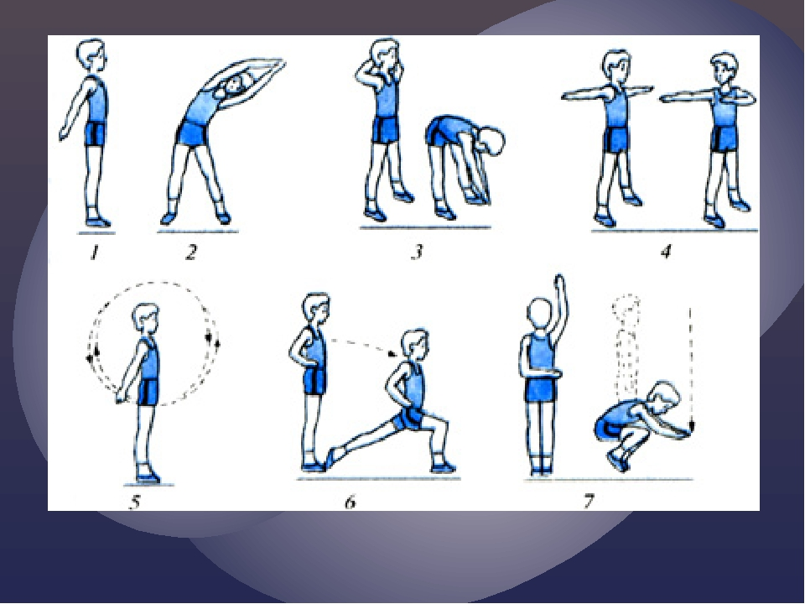 Материал для ознакомления:
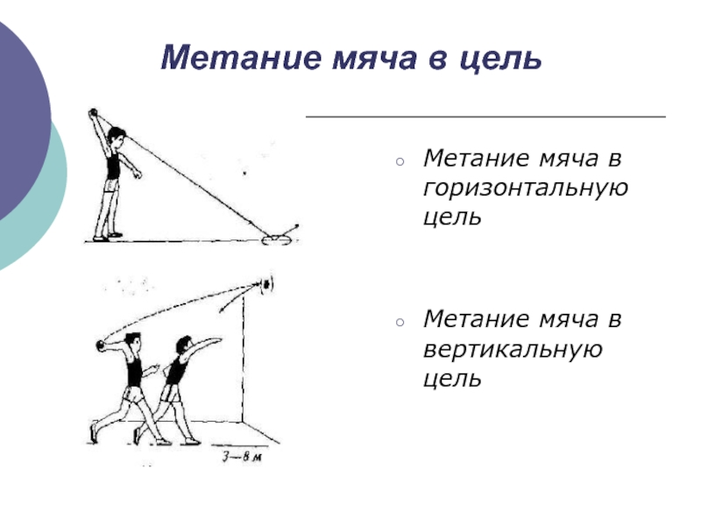

Задание: игры с мячом.
21.05.2020
Тема: Итоговый контрольный тест
23.05.2020
Тема: Повторение. Подвижные игры.
Материал для ознакомления:
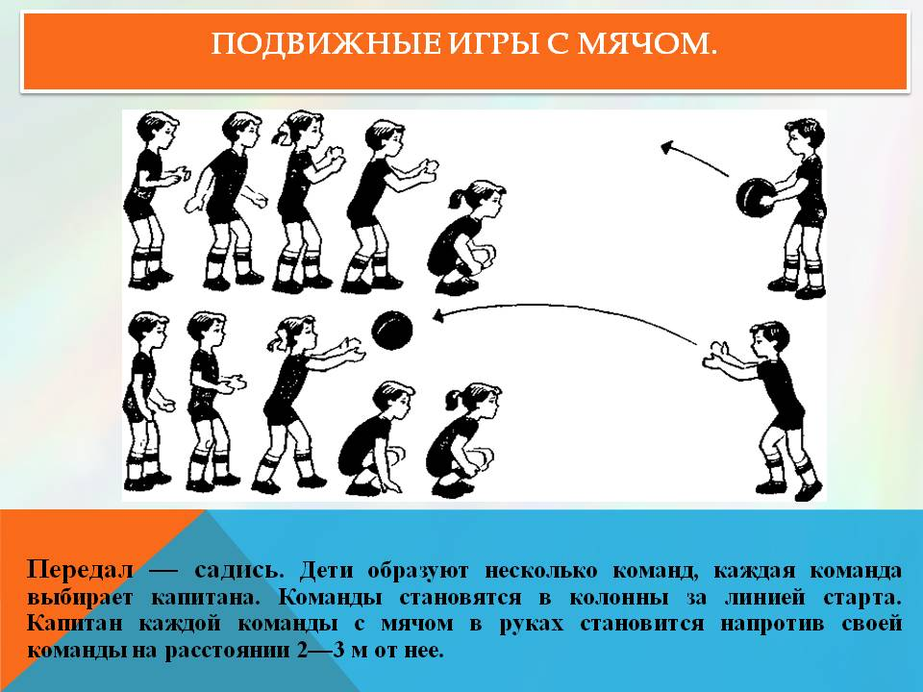
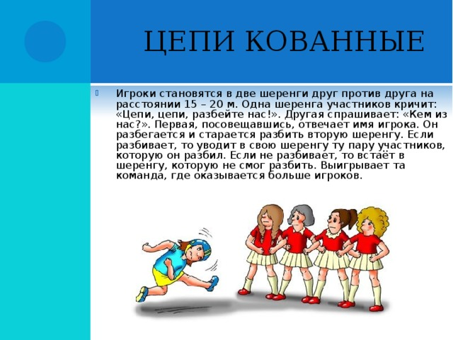
Задание:Игры на свежем воздухе

